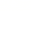
知识清单02 离子反应
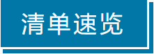

知识点01 电解质和非电解质 | 知识点02 电解质的电离
知识点03 离子方程式书写及正误判断 | 知识点04 离子共存
知识点05 离子推断 | 知识点06 离子检验
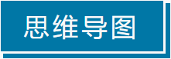
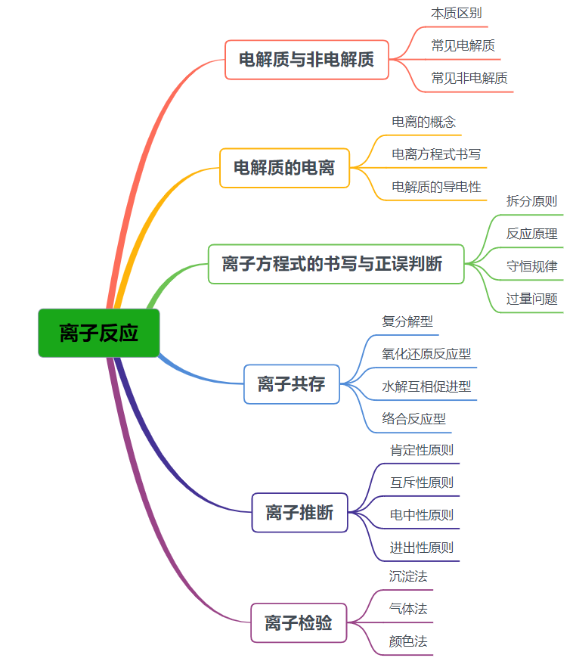
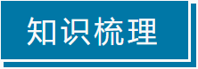
知识点01 电解质和非电解质
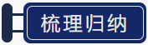
1．电解质和非电解质
电解质和非电解质 | 物质类别 | 都是化合物、纯净物
电解质和非电解质 | 本质区别 | 看水溶液或熔融状态能否导电
电解质和非电解质 | 导电条件 | 自身电离出离子导电
电解质和非电解质 | 常见电解质 | 酸、碱、盐、金属氧化物和水
电解质和非电解质 | 常见非电解质 | CO₂、NH₃、乙醇、蔗糖
2．强电解质和弱电解质
强电解质和弱电解质 | 本质区别 | 是否完全完全电离
强电解质和弱电解质 | 本质区别 | 强电解质 | 不含溶质分子，含溶剂分子
强电解质和弱电解质 | 本质区别 | 弱电解质 | 溶质分子和溶质离子共存
强电解质和弱电解质 | 常见强电解质 | 强酸 | HCl、H₂SO₄、HNO₃、HBr、HI、HClO₄
强电解质和弱电解质 | 常见强电解质 | 强碱 | KOH、Ca（OH）₂、NaOH、Ba（OH）₂、［Ag(NH₃)₂］OH
强电解质和弱电解质 | 常见强电解质 | 大多数盐 | Fe（SCN）₃、（CH₃COO）₂Pb除外
强电解质和弱电解质 | 常见强电解质 | 金属氧化物 | ：Na₂O₂、MgO、CaO等
强电解质和弱电解质 | 常见弱电解质 | 弱酸、弱碱、少数盐和水
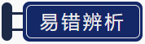
电解质的相关判断6个易错点
（1）电解质和非电解质的概念是仅对于化合物而言的，单质、混合物既不是电解质，也不是非电解质。
（2）电解质不一定导电，如固体NaCl、液态HCl均不导电；导电的物质不一定是电解质，如金属单质、电解质溶液均可导电，但都不是电解质。
（3）电解质是指自身电离能生成离子的化合物，有些化合物的水溶液能导电，但溶液中的离子不是它自身电离产生的，不属于电解质，如CO₂、SO₂、NH₃、SO₃等非电解质，它们与水反应生成的产物H₂CO₃、H₂SO₃、NH₃·H₂O、H₂SO₄是电解质。
（4）电解质的强弱是根据电离程度划分的，不能根据电解质溶液的导电性强弱划分强弱电解质。也不能根据电解质的溶解性的大小划分强弱电解质。
（5）电解质的强弱与物质溶解性无关,溶解度小的物质易被误认为是弱电解质。如BaSO₄、AgCl等在水溶液中溶解度很小,但溶解部分完全电离,因此属于强电解质。溶液导电性强弱与自由离子的浓度及离子所带的电荷数有关,与电解质强弱无直接关系。
（6）电解质溶于水和加热熔融时破坏的化学键不一定一样，溶于水破坏离子键和某些共价键，而加热熔融只破坏离子键。
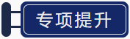
1．判断正误(正确的打“√”，错误的打“×”)。
(1)液氯不导电，氯水导电是因为氯气与水反应生成电解质电离而导电，故氯气是非电解质( )
(2)BaSO₄的水溶液导电性很弱，故它是弱电解质( )
(3)二氧化碳溶于水能部分电离，故二氧化碳属于弱电解质( )
(4)Cl₂、SO₂、NH₃的水溶液均导电，故Cl₂、SO₂、NH₃均为电解质( )
(5)CaCO₃、AgCl难溶于水，所以是弱电解质( )
(6)强电解质溶液的导电性比弱电解质溶液的导电性强( )
(7)强电解质都是离子化合物，弱电解质都是共价化合物( )
(8)物质的量浓度都是0.1 mol·L^{－1}的NaCl溶液和CuSO₄溶液导电能力相同( )
答案：(1)× (2)× (3)× (4)× (5)× (6)× (7)× (8)×
2．今有10种物质：①Cu ②稀硫酸 ③HCl ④NH₃ ⑤空气 ⑥CO₂ ⑦Hg ⑧NaCl ⑨CaCO₃ ⑩Cl₂
按照表中提示的信息，把符合左栏条件的物质的序号填入右栏相应的位置。
 | 符合的条件 | 物质的序号
(1) | 混合物
(2) | 电解质，但熔融状态下并不导电
(3) | 电解质，但难溶于水
(4) | 非电解质
(5) | 既不是电解质，也不是非电解质，但本身能导电

【解析】10种物质中稀硫酸和空气属于混合物。HCl溶于水可电离出H＋、Cl－，能导电是电解质，但熔融状态下不存在自由移动的离子，不导电。CaCO₃是难溶性的电解质。NH₃、CO₂的水溶液虽然能导电，但不是它们本身发生了电离，而是它们分别与水发生了反应，生成了能电离的物质NH₃·H₂O和H₂CO₃，故它们属于非电解质。Cu和Hg属于单质，稀H₂SO₄属于混合物，不是化合物，故既不是电解质也不是非电解质，但能导电。
答案：(1)②⑤ (2)③ (3)⑨ (4)④⑥ (5)①②
知识点02 电解质的电离
1．电离
电离 | 概念 | 电解质在水溶液中或熔融状态下，离解成自由移动的离子的过程
电离 | 条件 | 水溶液或熔融状态，不是“通电”
电离 | 表示 | 电离方程式 | 强电解质：用“”连接；
电离 | 表示 | 电离方程式 | 弱电解质：用“”连接

2．电离方程式书写 电离方程式书写的思维流程
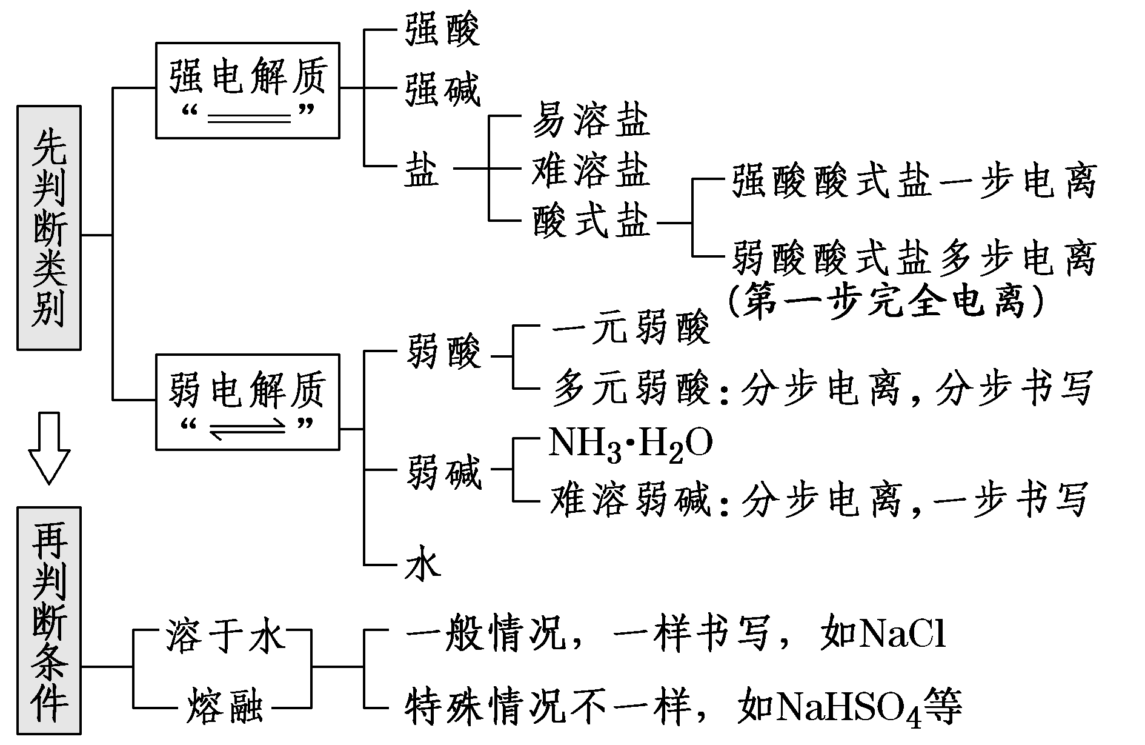

（1） | 强酸的酸式盐：  如：NaHSO₄ | 水溶液 | NaHSO₄Na⁺+H⁺+SO₄^{2－}
（1） | 强酸的酸式盐：  如：NaHSO₄ | 熔融态 | NaHSO₄Na⁺+HSO₄－
（2） | 弱酸的酸式盐： | 完全电离出金属阳离子和酸根阴离子 | NaHCO₃：NaHCO₃Na⁺+HCO₃－
（2） | 弱酸的酸式盐： | 完全电离出金属阳离子和酸根阴离子 | K₂HPO₄：KH₂PO₄K⁺+H₂PO₄－
（2） | 弱酸的酸式盐： | 完全电离出金属阳离子和酸根阴离子 | NH₄HS：NH₄HSNH₄⁺+HS－
（3） | 多元弱酸 | 分步电离，以第一步为主，不可合并 | H₂CO₃：H₂CO₃H⁺+HCO₃－、HCO₃－H⁺+CO₃^{2－}
（4） | 多元弱碱 | 分步电离，一步书写 | Fe(OH)₃：Fe（OH）₃Fe³⁺+3OH－
（5） | 借水型电离 | NH₃·H₂O的电离： | NH₃·H₂ONH₄⁺+OH－
（5） | 借水型电离 | N₂H₄·H₂O的电离： | N₂H₄·H₂ON₂H₅⁺+OH－
（5） | 借水型电离 | Al(OH)₃酸式电离： | Al（OH）₃+H₂O［Al（OH）₄］－+H⁺
（6） | 自偶电离 | 一个分子失去H⁺，另一个分子得到H⁺ | H₂O（l）：2H₂OH₃O⁺+OH－
（6） | 自偶电离 | 一个分子失去H⁺，另一个分子得到H⁺ | NH₃（l）：2NH₃NH₄⁺+NH₂－
（6） | 自偶电离 | 一个分子失去H⁺，另一个分子得到H⁺ | HNO₃（l）：2HNO₃H₂NO₃⁺+NO₃－
3．电解质的导电性
（1）能导电性的物质
①自由电子导电：金属单质和石墨（物理变化）
②自由离子导电：电解质溶液和熔融电解质（化学变化）
（2）导电前提：水溶液或熔融状态
（3）决定因素：自由离子的浓度
（4）反应前后溶液导电性变化的判断
①看反应前后溶液中自由离子数目如何变化
②看反应前后溶液体积如何变化
1．与电解质及其电离关系有关的易混易错点
（1）电离的条件是：水溶液或熔融状态，而不是“通电”。
（2）电离过程中只有旧化学键断裂，没有新化学键形成，发生物理变化。
（3）电解质溶于水和加热熔融时破坏的化学键不一定完全相同，溶于水破坏离子键和某些共价键,而加热熔融只破坏离子键。
2．与电解质导电性有关的易混易错点
（1）电解质不一定能导电，如固态NaCl、液态HCl等
（2）电解质溶液的导电性与电解质的溶解度没有必然关系。如醋酸在水中的溶解度很大，但是它是弱电解质，电离出的离子浓度很小。溶液的导电性很弱。
（3）强电解质溶液的导电能力不一定强，弱电解质溶液的导电能力不一定弱，如极稀的NaCl溶液的导电能力不如浓氨水的导电能力强。
3．与电解质溶液导电与金属导电比较的易混易错点
(1)金属导电是由于自由电子在电场作用下的定向移动。温度升高，金属阳离子振动幅度增大，自由电子定向移动阻力增大，金属导电性减弱。
(2)电解质溶液之所以导电，是由于溶液中有自由移动的离子存在。电解质溶液导电能力的大小，和电解质的强弱没有必然联系，取决于溶液中自由移动离子的浓度和离子的电荷数。但温度升高时，弱电解质电离程度增大，离子浓度增大，导电性会增强；但强电解质溶液的导电性不变。
4．与电离方程式书写有关的易混易错点
（1）弱酸酸式盐电离，第一步用“”，第二步用“”。如NaHCO₃电离：NaHCO₃Na⁺+HCO₃－，HCO₃－H⁺+CO₃^{2－}。
（2）熔化条件电离时破坏离子键，不破坏共价键。如：NaHSO₄（熔融）Na⁺+HSO₄－。
（3）有水参与的反应不一定是水解反应，还可能是电离反应
①电离方程式：HS－+H₂OS^{2－}+H₃O⁺
②水解方程式：HS－+H₂OH₂S+OH－
（4）注意电离方程式和沉淀溶解平衡方程式的区别
①电离方程式：AgCl（s）Ag⁺（aq）+Cl－（aq）
②沉淀溶解平衡方程式：AgCl（s）Ag⁺（aq）+Cl－（aq）
5．外加电解质对原电解质溶液导电能力的影响
(1)若未发生离子反应，则导电能力增强。如NaCl溶液中加入KNO₃固体，导电能力增强。
(2)若发生离子反应，则根据溶液中离子浓度和所带电荷数目的变化来判断导电能力的变化。
①如100 mL 0.1 mol·l^{－1} HCl溶液中加入0.005 mol KOH(s) Cl－浓度不变，K＋代替了部分H＋，导电能力不变。
②若加入0.1 mol KOH(s)二者反应生成强电解质KCl，但KOH过量，溶液导电能力增强。
③稀氨水中加入少量冰醋酸，溶液的导电能力增强，因为它们相互反应，生成强电解质CH₃COONH₄。
④向100 mL 0.1 mol·L^{－1} Ba(OH)₂溶液中逐渐加入0.005 mol CuSO₄(s)，由于两者反应生成BaSO₄沉淀和Cu(OH)₂沉淀，溶液的导电能力减弱。
3．下列物质在指定条件下电离方程式正确的是( )
A．Na₂CO₃溶于水：Na₂CO₃===Na＋CO
B．Al(OH)₃酸式电离：Al(OH)₃===AlO＋H₂O＋H＋
C．NaHS溶于水HS－的电离：HS－＋H₂OH₂S＋OH－
D．NaHSO₄加热熔化：NaHSO₄===Na＋＋HSO
【解析】选D A项中正确的电离方程式为Na₂CO₃===2Na＋＋CO；B项中正确的电离方程式为Al(OH)₃AlO＋H₂O＋H＋；C项中HS－的电离为HS－H＋＋S^{2－}。
4．下列说法正确的是( )
A．NaHCO₃是强电解质，故NaHCO₃的电离方程式为NaHCO₃===Na＋＋H＋＋CO
B．室温下，0.1 mol·L^{－1}的BOH溶液的pH＝11，则BOH的电离方程式为BOHB＋＋OH－
C．25 ℃ NaA溶液的pH>7，则HA的电离方程式为 HA===H＋＋A－
D．CaCO₃的饱和水溶液导电性很弱，故CaCO₃的电离方程式为CaCO₃Ca^{2＋}＋CO
【解析】选B A项，HCO不完全电离，NaHCO₃电离应分步书写；B项，BOH为弱碱，可逆电离；C项，HA为弱酸，可逆电离；D项，CaCO₃难溶，但属于强电解质，全部电离。

知识点03 离子方程式书写及正误判断
一、离子反应
离子反应 | 概念 | 有离子参加或有离子生成的反应
离子反应 | 本质 | 溶液中某些离子的种类或浓度改变。
离子反应的类型 | 复分解反应型 | 在溶液中离子间发生互换生成沉淀、气体或难电离物质（水、弱酸、弱碱） | Ag⁺+Cl－AgCl↓
离子反应的类型 | 复分解反应型 | 在溶液中离子间发生互换生成沉淀、气体或难电离物质（水、弱酸、弱碱） | CO₃^{2－}+2H⁺H₂O+CO₂↑
离子反应的类型 | 复分解反应型 | 在溶液中离子间发生互换生成沉淀、气体或难电离物质（水、弱酸、弱碱） | NH₄⁺+OH－NH₃·H₂O
离子反应的类型 | 盐类水解反应型 | 在溶液中盐电离出的离子与水电离出的H⁺或OH－结合生成弱电解质 | Fe³⁺+3H₂OFe（OH）₃+3H⁺
离子反应的类型 | 盐类水解反应型 | 在溶液中盐电离出的离子与水电离出的H⁺或OH－结合生成弱电解质 | SO₃^{2－}+H₂OHSO₃－+OH－
离子反应的类型 | 络合反应型 | 离子间通过配位键结合成络合物（或配合物）或络离子 | Fe³⁺+3SCN－Fe(SCN)₃
离子反应的类型 | 络合反应型 | 离子间通过配位键结合成络合物（或配合物）或络离子 | Cu²⁺+4NH₃·H₂OCu(NH₃)₄²⁺+4H₂O
离子反应的类型 | 氧化还原反应型 | 离子或物质间发生电子转移生成新的离子或物质 | Fe+Cu²⁺Fe²⁺+Cu
离子反应的类型 | 氧化还原反应型 | 离子或物质间发生电子转移生成新的离子或物质 | 2Fe²⁺+2H⁺+H₂O₂2Fe³⁺+2H₂O
离子反应的类型 | 电化学反应型 | 实质为氧化还原反应，但需要添加电解或通电条件 | 2Cl－+2H₂O2OH－+Cl₂↑+H₂↑
离子反应的类型 | 电化学反应型 | 实质为氧化还原反应，但需要添加电解或通电条件 | 2Cu²⁺+2H₂O2Cu+O₂↑+4H⁺
二、离子方程式
（1）定义：用实际参加反应的离子符号来表示反应的式子。
（2）离子方程式的意义
①表示某一个具体的化学反应 ②表示同一类型的离子反应，揭示了这类化学反应的本质。
（3）离子方程式的书写步骤(以CaCO₃与盐酸的反应为例)
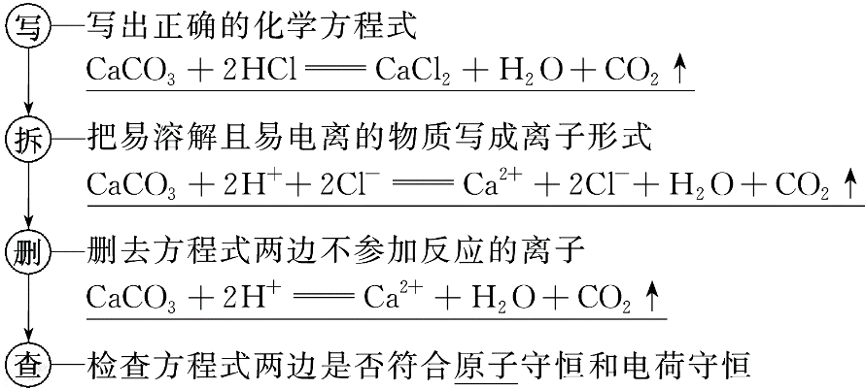
三、书写离子方程式时电解质的“拆”分原则
(1)易溶的强电解质(强酸、强碱、大多数可溶性盐)写离子形式。
①常见的强酸、弱酸
强酸 | HNO₃、H₂SO₄、HClO₄、HCl、HBr、HI
弱酸 | H₂CO₃、H₂SiO₃、CH₃COOH、H₂C₂O₄、HClO、HF、H₂S、H₂SO₃
[注意] 浓盐酸、浓硝酸在离子方程式中可拆，浓硫酸一般不拆。
②常见的强碱、弱碱
强碱 | NaOH、KOH、Ca(OH)₂、Ba(OH)₂
弱碱 | NH₃·H₂O、Mg(OH)₂、Fe(OH)₃
③酸式盐
a.强酸的酸式酸根离子(如HSO)在水溶液中写成拆分形式，如NaHSO₄应写成Na＋、H＋和SO；而在熔融状态下HSO不能拆开，应写成Na＋和HSO；
b.弱酸的酸式酸根离子不能拆开，如HCO、HS－、HSO等。
(2)固体之间的反应、浓硫酸(或浓磷酸)与固体之间的反应，不能电离出自由移动的离子，所以不写离子方程式。如：Ca(OH)₂(s)＋2NH₄Cl(s)CaCl₂(s)＋2NH₃↑＋2H₂O↑
(3)电解质拆分的特殊情况
特殊情况 | 处理方式 | 举例
微溶性物质呈澄清溶液形式 | 拆写成离子符号 | 澄清石灰水和盐酸反应：OH－＋H＋=H₂O
微溶性物质呈悬浊液形式 | 仍写化学式 | 用石灰乳制漂白粉的反应：  Ca(OH)₂＋Cl₂=Ca^{2＋}＋Cl－＋ClO－＋H₂O
氨水为反应物或不加热的稀溶液中的生成物 | 写成NH₃·H₂O | 硫酸铝溶液中加入氨水：  Al^{3＋}＋3NH₃·H₂O=Al(OH)₃↓＋3NH
氨水为加热条件或很浓溶液中的生成物 | 写成NH₃↑＋H₂O | 浓NaOH溶液中加入硫酸铵固体并加热：  OH－＋NHNH₃↑＋H₂O
未处于自由移动离子状态的反应 | 仍写化学式形式 | 铜和浓硫酸加热反应：  Cu＋2H₂SO₄(浓)CuSO₄＋SO₂↑＋2H₂O

四、反应连续型——“分步分析”法
1．反应特点
反应生成的部分离子与过量的离子继续反应而导致其离子方程式与用量有关。
2．解题思路
首先分析判断出物质过量与否，再根椐原理书写。
3．应用举例
如H₂S与碱(OH－)反应
(1)酸不足时生成正盐，如H₂S＋2OH－===S^{2－}＋2H₂O；
(2)酸过量时生成酸式盐，如H₂S＋OH－===HS－＋H₂O。
【举一反三】
1．写出符合下列条件的离子方程式。
(1)可溶性多元弱酸(或其酸酐)与碱溶液反应。如CO₂通入NaOH溶液中。
碱过量：__________________________________________________________________；
碱不足：__________________________________________________________________。
(2)多元弱酸(或其酸酐)与更弱酸的盐溶液反应。如CO₂通入Na[Al(OH)₄]溶液中。
Na[Al(OH)₄]过量：______________________________________________________；
Na[Al(OH)₄]不足：______________________________________________________。
(3)多元弱酸盐与强酸反应。如Na₂CO₃溶液与稀盐酸。
盐酸不足：____________________________________________________________；
盐酸过量：___________________________________________________________。
(4)铝盐溶液与强碱溶液反应。
铝盐过量：___________________________________________________________；
强碱过量：__________________________________________________________。
(5)Na[Al(OH)₄]溶液与强酸溶液反应。
Na[Al(OH)₄]过量：_____________________________________________________；
强酸过量：___________________________________________________________。
(6)Fe与稀HNO₃溶液反应。
Fe过量：______________________________________________________________；
稀HNO₃过量：________________________________________________________。
答案：(1)CO₂＋2OH－===CO＋H₂O
CO₂＋OH－===HCO
(2)2[Al(OH)₄]－＋CO₂===2Al(OH)₃↓＋CO＋H₂O
[Al(OH)₄]－＋CO₂===Al(OH)₃↓＋HCO
(3)CO＋H＋===HCO
CO＋2H＋===CO₂↑＋H₂O
(4)Al^{3＋}＋3OH－===Al(OH)₃↓
Al^{3＋}＋4OH－===[Al(OH)₄]－
(5)[Al(OH)₄]－＋H＋===Al(OH)₃↓＋H₂O
[Al(OH)₄]－＋4H＋===Al^{3＋}＋4H₂O
(6)3Fe＋2NO＋8H＋===3Fe^{2＋}＋2NO↑＋4H₂O
Fe＋NO＋4H＋===Fe^{3＋}＋NO↑＋2H₂O
五、物质配比型——“少定多变”法
1．反应特点
当一种反应物中有两种或两种以上组成离子参与反应时，因其组成比例不协调(一般为复盐或酸式盐)，当一种组成离子恰好完全反应时，另一种组成离子不能恰好完全反应(有剩余或不足)而与用量有关。

2．解题思路
“少定”就是把相对量较少的物质定为“1 mol”，若少量物质有两种或两种以上离子参加反应，则参加反应的离子的物质的量之比与原物质组成比相符。
“多变”就是过量的反应物，其离子的化学计量数根据反应实际需求量来确定，不受化学式中的比例制约，是可变的。
如：写出少量NaHCO₃与足量Ca(OH)₂溶液反应的离子方程式；
其步骤是：“少定”——即定HCO的物质的量为1 mol，“多变”——1 mol HCO能与1 mol OH－发生反应，得到1 mol H₂O和1 mol CO，1 mol CO再与1 mol Ca^{2＋}结合生成CaCO₃沉淀。故离子方程式为HCO＋Ca^{2＋}＋OH－===CaCO₃↓＋H₂O。
【举一反三】
2．写出符合下列条件的离子方程式。
(1)Ca(HCO₃)₂溶液与NaOH溶液反应。
①NaOH不足：_____________________________________________________；
②NaOH过量：_____________________________________________________。
(2)Ba(OH)₂溶液与NaHSO₄溶液反应。
①n[Ba(OH)₂]∶n(NaHSO₄)＝1∶1
________________________________________________________________________，
此时溶液呈________性；
②n[Ba(OH)₂]∶n(NaHSO₄)＝1∶2
________________________________________________________________________，
此时溶液呈________性，若向该溶液中再加入Ba(OH)₂溶液，离子方程式为________________________________________________________________________。
(3)NH₄Al(SO₄)₂与Ba(OH)₂溶液反应。
①n[NH₄Al(SO₄)₂]∶n[Ba(OH)₂]＝1∶1
________________________________________________________________________；
②n[NH₄Al(SO₄)₂]∶n[Ba(OH)₂]＝1∶2
________________________________________________________________________。
答案：(1)①Ca^{2＋}＋HCO＋OH－===CaCO₃↓＋H₂O
②Ca^{2＋}＋2HCO＋2OH－===CaCO₃↓＋2H₂O＋CO
(2)①Ba^{2＋}＋OH－＋H＋＋SO===BaSO₄↓＋H₂O 碱
②Ba^{2＋}＋2OH－＋2H＋＋SO===BaSO₄↓＋2H₂O 中
SO＋Ba^{2＋}===BaSO₄↓
(3)①3Ba^{2＋}＋3SO＋2Al^{3＋}＋6OH－===3BaSO₄↓＋2Al(OH)₃↓
②NH＋Al^{3＋}＋2SO＋2Ba^{2＋}＋4OH－===NH₃·H₂O＋Al(OH)₃↓＋2BaSO₄↓

六、先后反应型——“先强后弱”法
1．反应特点
一种反应物的两种或两种以上的组成离子，都能跟同一种反应物反应，但因反应顺序不同而离子方程式不同，又称为竞争型。
2．解题思路
(1)非氧化还原型的离子反应
如向含有Na＋、OH－、CO、AlO的溶液中，逐滴加入稀盐酸至过量，离子方程式依次为OH－＋H＋===H₂O、AlO＋H＋＋H₂O===Al(OH)₃↓、 CO＋2H＋===H₂O＋CO₂↑、Al(OH)₃＋3H＋===Al^{3＋}＋3H₂O。
(2)氧化还原型的离子反应
对于氧化还原反应，按“先强后弱”的顺序书写，即氧化性(或还原性)强的优先发生反应，氧化性(或还原性)弱的后发生反应。
如向FeI₂溶液中通入Cl_{2,} I－先与Cl₂发生反应，I－反应完后，Fe^{2＋}再与Cl₂发生反应。
【举一反三】
3．写出符合下列条件的离子方程式。
(1)NH₄HSO₄溶液与NaOH溶液的反应。
NaOH不足：__________________________________________________________；
NaOH过量：__________________________________________________________。
(2)将Fe(NO₃)₃溶液与HI混合。
HI不足：______________________________________________________________；
HI过量：______________________________________________________________。
(3)少量Cl₂与FeI₂溶液反应：_____________________________________________；
足量Cl₂与FeI₂溶液反应：_______________________________________________。
(4)向含有H＋、Al^{3＋}、NH的溶液中，逐滴加入NaOH溶液至过量 ，反应的离子方程式依次为
________________________________________________________________________；
________________________________________________________________________；
________________________________________________________________________；
________________________________________________________________________。
答案：(1)H＋＋OH－===H₂O
NH＋H＋＋2OH－===NH₃·H₂O＋H₂O
(2)8H＋＋2NO＋6I－===4H₂O＋3I₂＋2NO↑
Fe^{3＋}＋12H＋＋3NO＋10I－===Fe^{2＋}＋5I₂＋6H₂O＋3NO↑
(3)2I－＋Cl₂===2Cl－＋I₂
2Fe^{2＋}＋4I－＋3Cl₂===2Fe^{3＋}＋2I₂＋6Cl－
(4)H＋＋OH－===H₂O Al^{3＋}＋3OH－===Al(OH)₃↓
NH＋OH－===NH₃·H₂O
Al(OH)₃＋OH－===[Al(OH)₄]－
1．离子方程式的正误判断方法“十查”
(1)“一查”是否符合客观事实。
如：①2Fe＋6H＋===2Fe^{3＋}＋3H₂↑是错误的，因为H＋不能把Fe氧化成Fe^{3＋}，而只能氧化成Fe^{2＋}。
②2Fe³⁺+3S^{2－}Fe₂S₃，Fe³⁺有氧化性，S^{2－}有还原性，Fe³⁺可将S^{2－}氧化为S，即2Fe³⁺+S^{2－}2Fe²⁺+S↓。
(2)“二查”“===”“”“↑”“↓”是否使用恰当。
①用饱和FeCl₃溶液制备胶体：若离子方程式写成Fe^{3＋}＋3H₂OFe(OH)₃↓＋3H＋是错误的，原因是Fe(OH)₃胶体不是沉淀，不能标“↓”，只注明“胶体”即可。
②NaHCO₃溶液因水解呈碱性：若离子方程式写为HCO＋H₂O===H₂CO₃＋OH－是错误的，原因是HCO水解过程很微弱，应用“”表示而不能用“===”。
(3)“三查”拆分是否正确。
只有易溶于水的强电解质能拆写成离子，其他物质均不能拆写。
如：①Ca(HCO₃)₂＋2H＋===Ca^{2＋}＋2CO₂↑＋2H₂O是错误的，原因是未将Ca(HCO₃)₂拆分成Ca^{2＋}和HCO。
②NH₃通入醋酸溶液中：CH₃COOH+NH₃CH₃COONH₄，错在未将强电解质拆分成CH₃COO－、NH₄⁺。
(4)“四查”是否“漏写”离子反应。
如稀硫酸与氢氧化钡溶液反应的离子方程式写成Ba^{2＋}＋SO===BaSO₄↓是错误的，原因是忽略了氢离子和氢氧根离子的中和反应。
(5) “五查”忽视微粒配比
如：Ba（OH）₂溶液与H₂SO₄溶液反应：Ba²⁺+OH－+H⁺+SO₄^{2－}BaSO₄↓+H₂O，应写成Ba²⁺+2OH－+2H⁺+ SO₄^{2－}BaSO₄↓+2H₂O。
(6)“六查”反应物的“量”——过量、少量、足量等。
如：碳酸氢钠溶液与少量石灰水反应HCO₃－+Ca²⁺+OH－＝CaCO₃↓+H₂O，此反应中Ca（OH）₂是二元碱，所以方程式中Ca²⁺和OH－的物质的量之比应为1︰2。
碳酸氢钠溶液与足量石灰水反应：2HCO₃－+Ca²⁺+2OH－＝CaCO₃↓+2H₂O+CO₃^{2－}，此反应中HCO₃－充足，所以方程式中Ca²⁺和OH－的物质的量之比应为1︰1。
(7)“七查”是否符合三个守恒。
①质量守恒：如Na＋H₂O===Na＋＋OH－＋H₂↑是错误的，原因是反应前后氢原子的数目不等。
②电荷守恒：如Fe^{3＋}＋Cu===Fe^{2＋}＋Cu^{2＋}。是错误的，原因是电荷不守恒。
③得失电子守恒：氧化还原反应型的离子方程式要符合得失电子守恒。如将氯化亚铁溶液和稀硝酸混合发生反应的离子方程式写成Fe^{2＋}＋4H＋＋NO===Fe^{3＋}＋2H₂O＋NO↑是错误的，原因是氧化剂得到电子总数和还原剂失去电子总数不相等。
(8)“八查”看是否忽略隐含的反应。
如将少量SO₂通入漂白粉溶液中发生反应的离子方程式写成Ca^{2＋}＋2ClO－＋SO₂＋H₂O===CaSO₃↓＋2HClO是错误的，原因是忽略了HClO可以将亚硫酸盐氧化。
(9)“九查”是否忽视反应前提、环境、条件
如：①实验室用NH₄Cl和Ca（OH）₂加热制NH₃：NH₄⁺+OH－NH₃↑+H₂O，该反应不是在溶液中进行的，不能写成离子方程式形式。
②酸性条件下KIO₃和KI反应生成I₂：IO₃－+5I－+3H₂O3I₂+6OH－，酸性溶液中不能产生大量的OH－，应写成IO₃－+5I－+6H⁺3I₂+3H₂O。
③常温下将硝酸铵溶液与KOH溶液混合：NH₄⁺+OH－NH₃↑+H₂O，常温下NH₄⁺和OH－反应生成NH₃·H₂O，加热时生成NH₃和H₂O。
(10)“十查”忽视水解特点和滴加顺序
①明矾溶液加热水解生成沉淀：Al³⁺+3H₂OAl（OH)₃↓+3H⁺，水解程度很小，不能生成沉淀和气体，正确的反应为Al³⁺+3H₂OAl（OH)₃+3H⁺。
②纯碱溶液中滴加少量盐酸：CO₃^{2－}+2H⁺CO₂↑+H₂O，正确的离子方程式为CO₃^{2－}+H⁺HCO₃－。
2．常见的与量无关的离子反应
（1）向ONa溶液通入少量或过量CO₂：O－+CO₂+H₂OC₆H₅OH+HCO₃－
（2）向NaClO溶液通入少量或过量CO₂：ClO－+CO₂+H₂OHClO+HCO₃－
（3）向铝盐溶液通入少量或过量NH₃：Al³⁺+3NH₃·H₂OAl(OH)₃↓+3NH₄⁺
5．离子方程式正误判断：
(1)向CuSO₄溶液中通入H₂S气体：Cu^{2＋}＋S^{2－}===CuS↓( )
(2)氯气溶于水：Cl₂＋H₂O2H＋＋Cl－＋ClO－( )
(3)Fe和稀硝酸反应：Fe＋2H＋===Fe^{2＋}＋H₂↑( )
(4)Fe(OH)₃和HI的反应：Fe(OH)₃＋3H＋===Fe^{3＋}＋3H₂O( )
(5)酸性溶液中KIO₃与KI反应生成I₂：IO＋I－＋6H＋===I₂＋3H₂O( )
(6)用过氧化氢从酸化的海带灰浸出液中提取碘：
2I－＋H₂O₂＋2H＋===I₂＋2H₂O( )
(7)少量SO₂和NaOH反应：SO₂＋OH－===HSO( )
(8)向Na₂CO₃溶液中滴入少量盐酸：CO＋2H＋===H₂O＋CO₂↑( )
答案：(1)× (2)×(3)× (4)×(5)× (6)√(7)× (8)×
6．写出下列反应的离子方程式。
(1)NH₄HCO₃溶液中加入少量NaOH溶液：
___________________________________________________________________。
(2)向漂白液中通入少量CO₂：[已知K_{a1}(H₂CO₃)>K_{a}(HClO)>K_{a2}(H₂CO₃)]
___________________________________________________________________。
(3)向漂白液中通入少量SO₂： _______________________________________。
答案 (1)HCO＋OH－===CO＋H₂O
(2)ClO－＋H₂O＋CO₂===HClO＋HCO(注：不生成CO)
(3)3ClO－＋SO₂＋H₂O===Cl－＋SO＋2HClO
7．根据题目条件，写出下列反应的离子方程式。
(1)Ba(OH)₂溶液与NaHSO₄溶液反应
①n[Ba(OH)₂]∶n(NaHSO₄)＝1∶1
___________________________________________________________________，
此时溶液呈________性；
②n[Ba(OH)₂]∶n(NaHSO₄)＝1∶2
________________________，此时溶液呈________性，若向该溶液中再加入Ba(OH)₂溶液，离子方程式为_________________________________________。
(2)NH₄Al(SO₄)₂与Ba(OH)₂溶液反应
①n[NH₄Al(SO₄)₂]∶n[Ba(OH)₂]＝1∶1
___________________________________________________________________
___________________________________________________________________；
②n[NH₄Al(SO₄)₂]∶n[Ba(OH)₂]＝1∶2
___________________________________________________________________
___________________________________________________________________。
答案 (1)①Ba^{2＋}＋OH－＋H＋＋SO===BaSO₄↓＋H₂O 碱
②Ba^{2＋}＋2OH－＋2H＋＋SO===BaSO₄↓＋2H₂O 中 SO＋Ba^{2＋}===BaSO₄↓
(2)①3Ba^{2＋}＋3SO＋2Al^{3＋}＋6OH－===3BaSO₄↓＋2Al(OH)₃↓
②NH＋Al^{3＋}＋2SO＋2Ba^{2＋}＋4OH－===NH₃·H₂O＋Al(OH)₃↓＋2BaSO₄↓
知识点04 离子共存
1．离子共存
离子共存问题是离子反应的条件和本质的最直接应用，所谓几种离子在同一溶液中能大量共存，就是指离子之间 不发生任何化学反应 ；若离子之间能 发生化学反应 ，则一般不能大量共存。
2．分析离子能否大量共存必备知识
(1)中学常见的六种有颜色的离子
MnO (紫红色)、 Cu^{2＋} (蓝色)、 Fe^{3＋} (棕黄色)、 Fe^{2＋} (浅绿色)、 Cr₂O (橙色)、 CrO (黄色)
(2)常见的表示溶液呈酸性的表述
①pH＝1的溶液(常温下)；
②使pH试纸变 红 的溶液；
③使甲基橙呈 红色 的溶液；
④与镁粉反应放出 H₂ 的溶液；
⑤c(OH－)＝1×10^{－14} mol/L的溶液(常温下)。
(3)常见的表示溶液呈碱性的表述
①pH＝14的溶液(常温下)；
②使pH试纸变 蓝 的溶液；
③使酚酞试液变 红 的溶液；
④c(H＋)＝1×10^{－14} mol/L的溶液(常温下)。
(4)常见的表示溶液可能呈酸性也可能呈碱性的表述
①与铝粉反应放出 H₂ 的溶液；
②由水电离出的c(OH－)＝1×10^{－12} mol/L的溶液(常温下)；
③与NH₄HCO₃反应能产生气体的溶液。
3．判断离子能否大量共存的“四个要点”
判断离子能否大量共存的“四个要点”，关键是看“一色、二性、三特殊、四反应”。
(1)一色——溶液颜色，无色溶液中不存在 有色 离子。
(2)二性——溶液的酸碱性：
①在强酸性溶液中， OH－ 及弱酸根离子(如CO、SO、S^{2－}、CH₃COO－等)均不能大量存在；
②在强碱性溶液中， H＋ 及弱碱阳离子(如NH、Al^{3＋}、Mg^{2＋}、Fe^{3＋}等)均不能大量存在；
③弱酸的酸式酸根离子(如HCO、HSO、HS－等)在强酸性和强碱性溶液中均不能大量存在。
(3)三特殊——三种特殊情况：
①AlO与HCO不能大量共存，发生反应的离子方程式为AlO＋HCO＋H₂O=== Al(OH)₃↓＋CO 。
②“NO＋H＋”组合具有强氧化性，能与S^{2－}、Fe^{2＋}、I－、SO等具有还原性的离子发生 氧化还原 反应而不能大量共存。
③NH与CH₃COO－、CO，Mg^{2＋}与HCO等组合中，虽然两种离子都能水解且水解相互促进，但总的水解程度仍很小，它们在溶液中能大量共存。
(4)四反应——离子不能大量共存的四种反应类型：
①发生复分解反应
a.生成难溶物或微溶物的离子不能大量共存
阳离子 | 不能大量共存的阴离子
Ba^{2＋}、Ca^{2＋}、Pb^{2＋} | CO、SO、SO、SiO、PO
Fe^{3＋}、Cu^{2＋}、Fe^{2＋} | OH－、S^{2－}、CO、HCO、SiO、AlO
Al^{3＋}、Zn^{2＋} | OH－、CO、HCO、SiO、AlO
b.生成难电离的物质(如弱酸、弱碱)
H＋与OH－、CH₃COO－、CO、S^{2－}、SO、PO、CN－、SiO、S₂O、AlO、HCO、HS－、HSO、HPO、H₂PO等离子不能大量共存；
OH－与H＋、Mg^{2＋}、Cu^{2＋}、Fe^{2＋}、Fe^{3＋}、Zn^{2＋}、NH、Al^{3＋}、HCO、HS－、HSO、HPO、H₂PO等离子不能大量共存。
注意 既能与酸反应又能与碱反应的离子，一般为多元弱酸的酸式酸根离子。
②发生氧化还原反应
具有较强氧化性的离子与具有较强还原性的离子，会发生氧化还原反应而不能大量共存。
氧化性离子 | 还原性离子
ClO－、MnO(H＋)、NO(H＋)、Fe^{3＋}、Cr₂O、FeO | Fe^{2＋}(可与Fe^{3＋}共存)、S^{2－}、I－、SO、HS－、HSO
③发生相互促进的水解反应
当弱酸的酸根与弱碱的阳离子同时存在于水溶液中时，弱酸的酸根水解生成的OH－与弱碱的阳离子水解生成的H＋反应生成水，从而使两种离子的水解平衡互相促进而向水解方向移动，甚至完全反应。常见的因发生相互促进的水解反应而不能大量共存的离子如下：
a.Al^{3＋}与CO、HCO、S^{2－}、HS－、AlO、SiO；
b.Fe^{3＋}与CO、HCO、AlO、SiO。
④发生络合反应
离子间因发生络合反应而不能大量共存，常见的反应有
a.Fe^{3＋}与SCN－因生成Fe(SCN)₃而不能大量共存。
b.Ag＋与NH₃·H₂O因生成[Ag(NH₃)₂]＋而不能大量共存。
4．能溶解某物质的溶液
（1）能够溶解氧化铝或氢氧化铝的溶液：含H⁺或OH－
（2）能够溶解氢氧化镁的溶液：含H⁺或NH₄⁺
5．加某物质变色的溶液
（1）加酚酞变红或加石蕊变蓝：含OH－
（2）加石蕊变红：含H⁺
（3）加甲基橙变红：含H⁺
（4）遇pH试纸变色：赤、橙、黄、绿、青、蓝、紫
（5）加KSCN溶液变红：含Fe³⁺
（6）湿润的淀粉碘化钾试纸变蓝：含MnO₄－（H⁺）或ClO－或NO₃－（H⁺）或Fe³⁺
（7）加饱和氯水，呈黄色的溶液：含Fe²⁺或I－或Br－
6．加某物质放气体的溶液
（1）加碱放气体的溶液：含NH₄⁺
（2）加NH₄HCO₃放气体的溶液：含H⁺或OH－
（3）加铝能放H₂的溶液：含H⁺（非硝酸）或OH－
（4）加铁能放H₂的溶液：含H⁺（非硝酸）
（5）加镁能放H₂的溶液：含H⁺（非硝酸）或OH－
（6）加Na能放H₂的溶液：含H⁺或OH－或H₂O
（7）加铜能放气体的溶液：含硝酸
（8）加氯水冒气泡的溶液：含CO₃^{2－}或HCO₃－
7．与水的电离度有关的溶液
（1）c(H⁺)_{水}＝1×10^{－13}mol/L：含H⁺或OH－
（2）c(H⁺)_{水}·c（OH－)_{水}＝1×10^{－26}：含H⁺或OH－
（3）水的电离度为1.8×10^{－13}%：含H⁺或OH－
（4）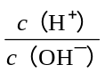＝10¹²的溶液：含H⁺
（5）AG＝lg＝12的溶液：含H⁺
（6）加水稀释值明显减小的溶液：含H⁺
离子大量共存易错点
①抓住关键词语。如“一定大量共存”“可能大量共存”或“不能大量共存”等。
②理解两大条件。若溶液可能呈强酸性也可能呈强碱性时，“可能大量共存”的含义是在两种条件下只要有一种能大量共存即符合题目要求。“一定大量共存”的含义是两种条件下离子均能大量共存才符合题目要求。
③警惕几种隐含情况。
a.含有大量Fe^{3＋}的溶液，隐含是酸性溶液，并具有强氧化性。
b.含有大量NO的溶液，隐含酸性条件下具有强氧化性。
c.含有大量AlO的溶液，隐含是碱性溶液。
d.含大量S^{2－}、SO的溶液，隐含是碱性溶液。
e.含有大量ClO－、Cl－的溶液，隐含不是酸性溶液。
④分析离子间发生的反应
结合题给条件和离子种类分析所给离子之间能否发生以下反应：复分解反应、氧化还原反应、相互促进的水解反应，络合反应(如Fe^{3＋}与SCN－的反应)等。
8．常温下，下列各组离子在指定环境中一定能大量共存的是( )
A．无色溶液中：Al^{3＋}、NH、Cl－、HCO
B．加入甲基橙显红色的溶液中：Fe^{2＋}、Na＋、SO、NO
C．水电离出来的c(H＋)＝10^{－12} mol·L^{－1}的溶液： K＋、HCO、I－、ClO－
D．pH＝1的溶液：Fe^{2＋}、Cl－、Na＋、SCN－
【解析】选D Al^{3＋}与HCO发生反应：Al^{3＋}＋3HCO===Al(OH)₃↓＋3CO₂↑，不能大量共存，A错误；加入甲基橙显红色的溶液呈酸性，酸性条件下NO具有氧化性，会将Fe^{2＋}氧化为Fe^{3＋}，不能大量共存，B错误；水电离出来的c(H＋)＝10^{－12} mol·L^{－1}的溶液可能是酸性或碱性溶液，HCO都不能大量存在，C错误；pH＝1的溶液呈强酸性，各离子之间不反应，能大量共存，D正确。
9．常温下，下列各组离子在指定溶液中能大量共存的是( )
A．无色透明溶液中：K＋、MnO、Cl－、H＋
B.()()＝10^{－12}的溶液中：Na＋、K＋、NO、ClO－
C．pH＝12的无色溶液：K＋、Na＋、CH₃COO－、Br－
D．含Na₂SO₃的溶液中：K＋、H＋、Cl－、NO
【解析】选C MnO为紫色，在无色溶液中不能大量存在，A项不符合题意；B项溶液中c(H＋)＝0.1 mol·L^{－1}，为强酸性溶液，ClO－为弱酸根离子，不能大量存在，不符合题意；C项溶液为强碱性溶液，四种离子能大量共存，符合题意；SO为弱酸根离子，与H＋不能大量共存，且NO在酸性条件下能与SO发生氧化还原反应，故酸性条件下两者不能大量共存，D项不符合题意。

知识点05 离子推断
1．离子推断的四项基本原则
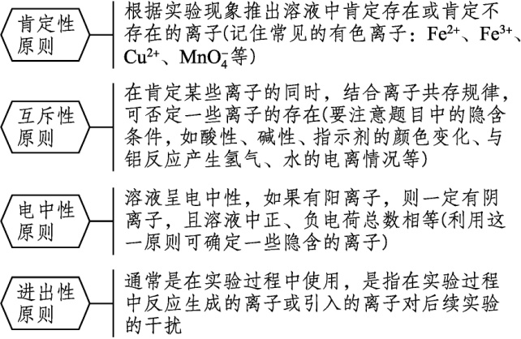
2．离子推断中常见的特殊现象
（1）焰色试验呈紫色：K⁺，焰色试验呈黄色：Na⁺
（2）与碱溶液共热产生使湿润的红色石蕊试纸变蓝的气体：NH₄⁺
（3）通入足量氨气产生白色沉淀，溶液中一定不含Ag⁺，可能含Mg²⁺和Al³⁺
（4）加入足量盐酸产生白色沉淀，溶液中可能含Cl－和SiO₃^{2－}
（5）加入足量盐酸产生浅黄色沉淀，溶液中可能含S₂O₃^{2－}或S^{2－}和SO₃^{2－}
（6）通入足量二氧化碳产生白色沉淀，溶液中可能含SiO₃^{2－}和[Al(OH)₄]－
（7）通入足量二氧化硫产生白色沉淀，沉淀可能为H₂SiO₃或BaSO₄，溶液中可能含SiO₃^{2－}或Ba²⁺与MnO₄－（H⁺）、ClO－、NO₃－（H⁺）、Fe³⁺等氧化性离子的混合离子
易错点：离子推断中的定量关系
（1）溶液中有阳离子，一定有阴离子，而且阳离子带的正电荷总数等于阴离子带的负电荷总数
（2）若多种离子共存，且只有一种离子的物质的量未知，可以用电荷守恒来确定最后一种离子是否存在。
10．有一无色透明溶液，欲确定是否含有下列离子：K＋、Mg^{2＋}、Al^{3＋}、Fe^{2＋}、Ba^{2＋}、NO、SO、Cl－、I－、HCO，取该溶液实验如表所示。
实验步骤 | 实验现象
①取少量该溶液，加几滴甲基橙 | 溶液变红色
②取少量该溶液加热浓缩，加Cu片和浓H₂SO₄，加热 | 有无色气体产生，气体遇空气可以变成红棕色
③取少量该溶液，加BaCl₂溶液 | 有白色沉淀生成
④取③中上层清液，加AgNO₃溶液 | 有稳定的白色沉淀生成，且不溶于HNO₃
⑤取少量该溶液，加NaOH溶液 | 有白色沉淀生成，当NaOH过量时沉淀部分溶解
由此判断：
(1)溶液中肯定存在的离子是______________________________________________，
溶液中肯定不存在的离子是______________________________________________。
(2)为进一步确定其他离子，应该补充的实验及对应欲检验的离子(如为溶液反应，说明使用试剂的名称，不必写详细操作步骤)为______________________________________。
[解析] (1)无色溶液，排除Fe^{2＋}。由实验现象可获取以下解题信息。
实验现象 | 获取信息
溶液变红色 | 可知溶液呈酸性，利用互斥性原则，H＋与HCO发生反应而不能共存，说明溶液中不含HCO
有无色气体产生，气体遇空气可以变成红棕色 | 可判断气体为NO，根据原子守恒从而判断溶液中含有NO，再利用互斥性原则，H＋、NO具有强氧化性与I－发生反应而不能共存，说明溶液中不含I－
有白色沉淀生成 | 判断溶液中含有SO，利用互斥性原则，Ba^{2＋}与SO发生反应而不能共存，说明溶液中不含Ba^{2＋}
有稳定的白色沉淀生成，且不溶于HNO₃ | 由进出性原则可知实验③向溶液中引入了Cl－，故无法判断原溶液中Cl－是否存在
有白色沉淀生成，当NaOH过量时沉淀部分溶解 | 判断溶液中含有Mg^{2＋}和Al^{3＋}

(2)根据以上分析，Cl－、K＋不确定。
a．检验是否含有K＋，通过蓝色的钴玻璃观察焰色反应，如果为紫色则含K＋，否则不含K＋；
b．检验是否含有Cl－，需先加入过量的Ba(NO₃)₂溶液使SO完全沉淀，再取上层清液，加入AgNO₃溶液，如有白色沉淀生成则含有Cl－，否则不含Cl－。
[答案] (1)Al^{3＋}、Mg^{2＋}、NO、SO Fe^{2＋}、Ba^{2＋}、I－、HCO
(2)焰色反应，检验K＋；Ba(NO₃)₂溶液、AgNO₃溶液，检验Cl－
知识点06 离子检验
1．检验离子的“四种方法”
(1)生成气体，如NH₄⁺、CO的检验
(2)生成沉淀，如Cl⁻、SO的检验
(3)显现特殊颜色，如Fe³⁺、苯酚的检验
(4)焰色反应：金属或金属离子的检验
2．离子检验实验操作的答题模板
操作 ⇒ 现象 ⇒ 结论
取样，加入……⇒有……生成 ⇒……的是……
以SO的检验为例：取少量溶液于试管中，加入足量稀盐酸，无明显现象，再加入BaCl₂溶液，若有白色沉淀产生，则证明有SO
3．常见阳离子的检验与推断依据
(1)H⁺
①紫色石蕊溶液：变红色
②甲基橙溶液：变红色
③pH试纸：变红色
(2)NH
①试剂：浓NaOH溶液(加热)和湿润的红色石蕊试纸
②实验现象(证据)：加入NaOH浓溶液并加热，放出能使湿润的红色石蕊试纸变蓝的气体
③离子方程式：NH＋OH－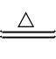NH₃↑＋H₂O
(3)Fe³⁺
①观察法：溶液呈棕黄色
②KSCN溶液：加入KSCN或其它可溶性硫氰化物溶液，溶液呈红色
离子方程式：Fe³⁺＋3SCN－===Fe(SCN)₃ (红色溶液)
③NaOH溶液：加入NaOH溶液或通入氨气或加入氨水，产生红褐色沉淀
离子方程式：Fe^{3＋}＋3OH－===Fe(OH)₃↓(红褐色沉淀)
④苯酚溶液：加入苯酚溶液，溶液呈紫色
离子方程式：Fe³⁺＋6C₆H₅OH6H⁺＋[Fe(C₆H₅O)₆]^{3－}(紫色溶液)
(4)Fe²⁺
①观察法：溶液呈浅绿色
②K₃[Fe(CN)₆](铁氰化钾)溶液：加入铁氰化钾溶液，有蓝色沉淀生成
离子方程式：3Fe²⁺＋2Fe(CN)₆^{3－}===Fe₃[Fe(CN)₆]₂↓(蓝色沉淀)
③NaOH溶液：加NaOH溶液生成白色沉淀，在空气中迅速变为灰绿色，最后变为红褐色
离子方程式：Fe^{2＋}＋2OH－===Fe(OH)₂↓(白色沉淀) 4Fe(OH)₂＋O₂＋2H₂O===4Fe(OH)₃(红褐色沉淀)
④KSCN溶液、氯水：加KSCN后无颜色变化，再滴加氯水溶液变成血红色
离子方程式：2Fe²⁺＋Cl₂===2Cl⁻+2Fe³⁺ Fe³⁺＋3SCN－===Fe(SCN)₃(红色)
⑤KMnO₄法：分别加入少量酸性KMnO₄溶液，能使KMnO₄溶液的紫红色变浅
离子方程式：5Fe²⁺＋MnO₄－＋8H⁺===5Fe³⁺＋Mn²⁺＋4H₂O
(5)Na⁺
Pt(Fe)丝和稀盐酸，用焰色反应来检验时，火焰呈黄色
①试剂或方法：Pt(Fe)丝和稀盐酸，焰色反应
②实验现象(证据)：火焰呈黄色
(6)K⁺
①试剂或方法：Pt(Fe)丝和稀盐酸，焰色反应
②实验现象(证据)：火焰呈浅紫色 (K＋要透过蓝色钴玻璃片观察焰色，滤去钠黄色的光)
(7)Al³⁺
①试剂：NaOH溶液
②实验现象(证据)：生成白色沉淀，NaOH过量后沉淀逐渐溶解
③离子方程式：Al³⁺＋3OH－===Al(OH)₃↓(白色) Al(OH)₃↓＋OH⁻===AlO₂－+2H₂O
(8)Mg²⁺
①试剂：NaOH溶液
②实验现象(证据)：生成白色沉淀，NaOH过量，沉淀不溶解
③离子方程式：Mg²⁺＋2OH⁻===Mg(OH)₂↓(白色)
(9)Ba²⁺
①试剂：稀硫酸或可溶性硫酸盐溶液
②实验现象(证据)：先加稀盐酸，不产生沉淀，然后加稀硫酸或可溶性硫酸盐溶液生成白色沉淀
③离子方程式：Ba²⁺＋SO₄^{2－}===BaSO₄↓ (白色)
(10)Ag⁺：稀盐酸或可溶性盐酸盐
①盐酸(或氯化物溶液)、稀硝酸：生成不溶于稀硝酸的白色沉淀
离子方程式：Ag⁺＋Cl⁻===AgCl↓ (白色)
②氨水：先生成白色沉淀，若氨水过量，沉淀逐渐溶解
离子方程式：AgNO₃＋NH₃·H₂O===AgOH↓＋NH₄NO₃ AgOH＋2NH₃·H₂O===Ag(NH₃)₂OH＋2H₂O
(11)Cu²⁺
①观察法：溶液呈蓝色
②NaOH溶液：加NaOH溶液，有蓝色沉淀生成，若加热则沉淀变黑
离子方程式：Cu²⁺＋2OH⁻===Cu(OH)₂↓(蓝色) Cu(OH)₂CuO(黑色)+H₂O
③H₂S(或Na₂S溶液)：生成黑色沉淀
离子方程式：Cu²⁺＋H₂S===2H⁺＋CuS↓(黑色)
4．常见阴离子的检验与推断依据
(1)OH－
①无色酚酞溶液：变为红色
②紫色石蕊溶液：变为蓝色
(2)Cl－
①试剂：AgNO₃溶液、稀硝酸
②实验现象(证据)：加入硝酸酸化的硝酸银溶液，有白色沉淀生成
③离子方程式：Ag⁺＋Cl⁻===AgCl↓ (白色)
(3)Br－
①AgNO₃溶液、稀硝酸：加入硝酸酸化的硝酸银溶液，有淡黄色沉淀生成
离子方程式：Ag⁺＋Br⁻===AgBr↓ (淡黄色)
②氯水、CCl₄(或苯)：加入新制的饱和氯水，再加入CCl₄(或苯)，溶液分层，下层(或上层)呈橙红色
离子方程式：Cl₂＋2Br⁻===Cl⁻＋Br₂
(4)I－
①AgNO₃溶液、稀硝酸：加入硝酸酸化的硝酸银溶液，有黄色沉淀生成
离子方程式：Ag⁺＋I⁻===AgI↓ (黄色)
②氯水、CCl₄(或苯)：加入新制的饱和氯水，再加入CCl₄(或苯)，溶液分层，下层(或上层)呈紫红色
离子方程式：Cl₂＋2I⁻===Cl⁻＋I₂
③氯水、淀粉溶液：加入新制的饱和氯水(或双氧水)，再加入淀粉溶液，溶液变蓝
离子方程式：Cl₂＋2I⁻===Cl⁻＋I₂ H₂O₂＋2I－＋2H⁺===I₂＋2H₂O
(5)SO
①试剂：稀盐酸和BaCl₂溶液 [必须先用稀盐酸酸化]
②实验现象(证据)：加入足量稀盐酸，无明显现象，再加入BaCl₂溶液，若有白色沉淀产生
(6)CO
①试剂：BaCl₂(或CaCl₂)溶液和硝酸(或盐酸)
②实验现象(证据)：加入BaCl₂(或CaCl₂)溶液反应，生成白色沉淀，再加稀硝酸(或盐酸)后白色沉淀溶解，产生无色无味气体
③离子方程式：Ba²⁺＋CO===BaCO₃↓ BaCO₃＋2H⁺===Ba²⁺＋CO₂↑＋H₂O
(7)HCO
①试剂：BaCl₂(或CaCl₂)溶液和硝酸(或盐酸)
②实验现象(证据)：加入BaCl₂(或CaCl₂)溶液反应，无白色沉淀产生，再加稀硝酸(或盐酸)后，产生无色无味气体
③离子方程式：HCO₃－＋H⁺===CO₂↑＋H₂O
(8)SO
①试剂：氯化钡溶液、盐酸、品红溶液
②实验现象(证据)：加入BaCl₂溶液反应，生成白色沉淀，加盐酸后白色沉淀溶解，产生无色、具有刺激性气味的气体，将生成的气体通入品红溶液中，溶液褪色
③离子方程式：Ba²⁺+SO₃^{2－}===BaSO₃↓ BaSO₃+2H⁺===Ba²⁺+SO₂↑+H₂O
(9)HSO
①试剂：氯化钡溶液、盐酸、品红溶液
②实验现象(证据)：加入BaCl₂溶液反应，无白色沉淀产生，加盐酸后，产生无色、具有刺激性气味的气体，将生成的气体通入品红溶液中，溶液褪色
③离子方程式：Ba²⁺＋SO₃^{2－}===BaSO₃↓ BaSO₃＋2H⁺===Ba²⁺＋SO₂↑＋H₂O
(10)S^{2－}
①试剂：Pb(NO₃)₂溶液(CuSO₄或CuCl₂溶液)、稀硝酸
②实验现象(证据)：加入Pb(NO₃)₂溶液生成黑色沉淀，且不溶于稀硝酸
③离子方程式：S²⁻＋Pb²⁺===PbS↓(黑色) S²⁻＋Cu²⁺===CuS↓(黑色)
(11)PO₄^{3－}：加入AgNO₃反应，生成黄色沉淀(Ag₃PO₄)，该沉淀溶于硝酸
①试剂：AgNO₃溶液、稀硝酸
②实验现象(证据)：加入AgNO₃溶液生成黄色沉淀，沉淀可溶于稀硝酸
③离子方程式：3Ag⁺＋PO₄^{3－}===Ag₃PO₄↓(黄色)
(12)NO
①试剂：稀硫酸、金属铜
②实验现象(证据)：加入铜片、稀硫酸加热，溶液变蓝色，有无色、具有刺激性气味的气体产生，遇空气后气体变红棕色
③离子方程式：3Cu＋8H⁺＋2NO₃－===3Cu²⁺＋2NO↑＋4H₂O 2NO＋O₂===2NO₂
(13)SiO
①试剂：稀硝酸
②实验现象(证据)：稀硝酸，产生白色絮状沉淀
③离子方程式：2H⁺＋SiO===H₂SiO₃↓
5．无色溶液中离子检验的一般思路
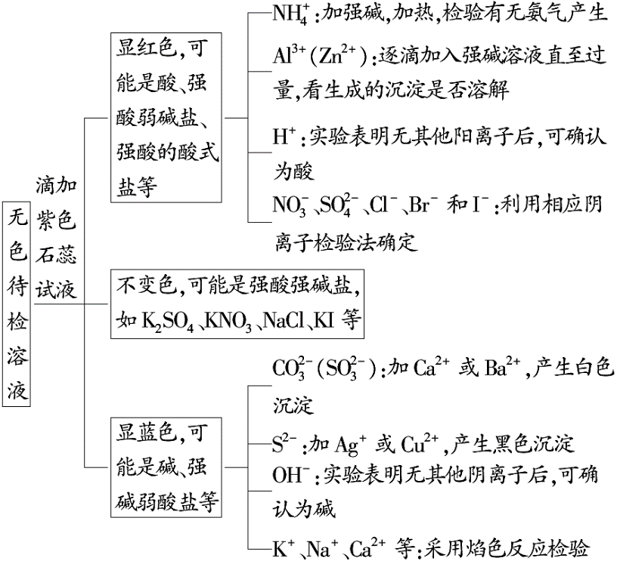

三种常见离子检验的易混易错点
(1)SO的检验。
①检验方法。
$\boxed{\begin{matrix}被 \\ 检液\end{matrix}}$$\boxed{\begin{matrix}取 \\ 清液\end{matrix}}$()
②排除干扰。
Ag＋的干扰 | 先用盐酸酸化，能防止Ag＋干扰
CO、SO  的干扰 | 因为BaCO₃、BaSO₃也是白色沉淀，与BaSO₄白色沉淀不同的是这些沉淀能溶于盐酸中，因此检验SO时，必须先用足量盐酸酸化(不能用HNO₃、H₂SO₄酸化)
[微点拨] 所用的钡盐不能用Ba(NO₃)₂溶液，因为在酸性条件下，SO、HSO会被溶液中的NO氧化成SO，从而得出错误结论。
(2)CO的检验。
①检验方法。
$\boxed{\begin{matrix}被 \\ 检液\end{matrix}}$()$\boxed{\begin{matrix}产生白 \\ 色沉淀\end{matrix}}$$\boxed{\begin{matrix}产生无色 \\ 无味气体\end{matrix}}$$\boxed{\begin{matrix}变 \\ 浑浊\end{matrix}}$
②排除干扰。
HCO的干扰 | 若被检溶液中含有的离子是HCO，则加入CaCl₂(或BaCl₂)溶液时不会产生白色沉淀，故可用BaCl₂(或CaCl₂)溶液排除干扰
SO的干扰 | 因为CaSO₃与CaCO₃都是白色沉淀，且CaSO₃也能与盐酸反应产生使澄清石灰水变浑浊的气体(SO₂)，但SO₂是有刺激性气味的气体，故可以通过生成的气体无色无味来排除SO的干扰
(3)Fe^{2＋}的检验。
①溶液中只含Fe^{2＋}，可用KSCN溶液和氯水检验，不考虑干扰问题。
②溶液中含Fe^{2＋}、Fe^{3＋}，不含Cl－时，可加入酸性KMnO₄溶液，溶液褪色，说明溶液中含有Fe^{2＋}，不能用KSCN溶液和氯水，原因是Fe^{3＋}会形成干扰。
③溶液中含有Fe^{2＋}、Fe^{3＋}、Cl－时，可通过加入K₃[Fe(CN)₆](铁氰化钾)溶液生成蓝色沉淀说明溶液中含有Fe^{2＋}
高考中有关离子检验的答题模板
()⇨()⇨()
例如，检验某溶液中含有Fe^{2＋}而不含Fe^{3＋}的方法是取适量溶液于洁净的试管中，滴加几滴KSCN溶液，无明显现象，再向溶液中滴加几滴H₂O₂溶液(或新制氯水)，溶液变为红色，说明溶液中含有Fe^{2＋}而不含Fe^{3＋}。
有Fe^{2＋}，不能用酸性KMnO₄溶液，原因是Cl－也能使酸性KMnO₄溶液褪色，Cl－能形成干扰。
11．某同学为检验溶液中是否含有常见的几种无机离子，进行了如图所示的实验操作。其中检验过程中产生的气体能使湿润的红色石蕊试纸变蓝。由该实验能得到的正确结论是( )
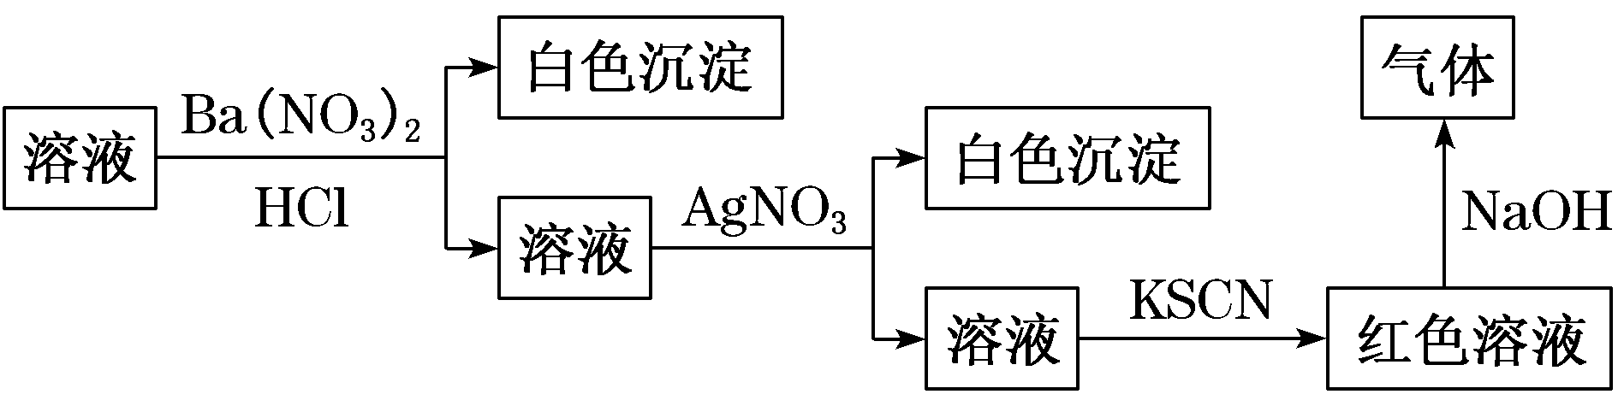
A．原溶液中一定含有SO
B．原溶液中一定含有NH
C．原溶液中一定含有Cl－
D．原溶液中一定含有Fe^{3＋}
【解析】选B 原溶液中加入Ba(NO₃)₂和HCl生成白色沉淀，原溶液中可能存在SO、SO或Ag＋，A错误；因检验过程中产生的气体能使湿润的红色石蕊试纸变蓝，说明原溶液中一定含有NH，B正确；加AgNO₃溶液产生白色沉淀，可能是加入的HCl引起的，C错误；加入KSCN溶液得到红色溶液，Fe^{3＋}可能是由原溶液中的Fe^{2＋}被H＋、NO氧化而来的，故原溶液中不一定含有Fe^{3＋}，D错误。

